MWONGOZO
KISWAHILI KIDATO CHA PILI
MTIHANI WA MUHULA WA MWISHO 2022.
SEHEMU YA A: UFAHAMU
Soma taarifa ifuatayo kisha ujibu maswali
HAKI ZA WATOTO
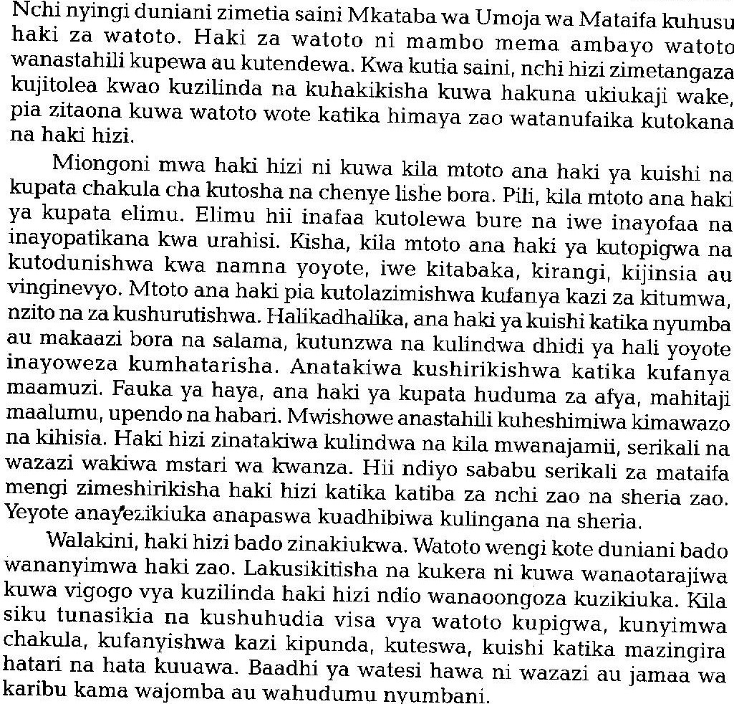
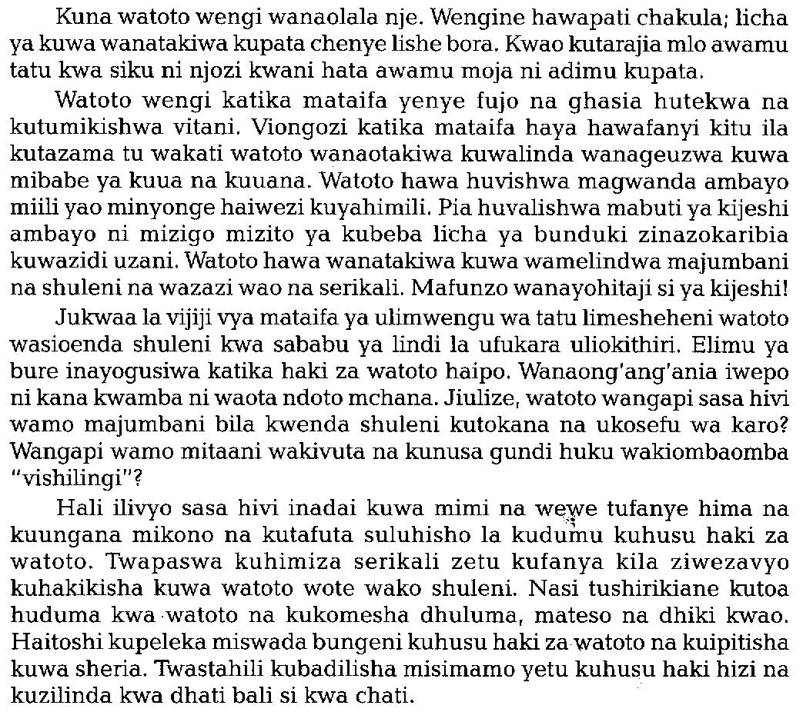
JIBU MASWALI YOTE
- Haki za watoto zina maana au umuhimu gani? (alama 2)
- Zinawezesha watoto wote katika himaya zao kunufaika
- Taja haki tano ambaza mtoto anatakiwa kuwa nazo kulingana na kifungu. (alama5)
- Kuishi na kupata chakula chenye lishe bora
- Kupata elimu
- Kutopigwa na kutumikishwa
- Kutalazimishwa kufanya kazi
- Kuishi katika nyumba na makazi bora
- Eleza mifano mitatu kuonyesha jinsi haki za watoto zinavyokiukwa. (alama 3 )
- Kutekwa na kutumikishwa vitani
- Kufanyishwa kazi kipunda
- Kupigwa na kinyimwa chakula
- Kuishi katika mazingira hatari
- Unadhani ukiukaji wa haki za watoto unaweza kuepukwaje? (alama 2)
- Serikali kushirikiana na kuhakikisha watoto wote wamo shuleni kwa kuhakikisha elimu ya bure.
- Kupeleka miswada bungeni kuhusu haki za watoto na kupitisha kwa bsheria.
- Eleza maana ya msamiati ufuatao kama ulivyotumika: (alama 3)
- Mkataba
- Makubaliano kuhusu kitu/jambo Fulani
- Ukiukaji
- Kutenda kinyume na sharia/ makubaliano Fulani.
- Lindi la ufukara
- Umaskini

SEHEMU YA B: SARUFI NA MATUMIZI YA LUGHA
- Taja aina mbili za sauti za Kiswahili. (alama 2)
- Konsonanti
- Irabu
- Onyesha shadda katika maneno yafuatayo. (alama 2)
- Cherehani
- Chere’hani
- Kitabu
- Ki’tabu
- Ainisha viambishi katika neno lifuatalo. (alama 3)
Tutakayempelekea
Tu ta ka ye m pelek e a
Kiambishi kiambishi kiambishi kirejeleo mtendwa mzizi mnyambuliko kiishio
cha nafsi cha wakati cha wakati
- Kanusha sentensi zifuatazo. (alama 2)
- Ningesoma ningepita.
- Nisingesoma nisingepita
- Ningalikuwa na uwezo ningalimsaidia.
- Nisingalikuwa na uwezo nisingalimsaidia.
- Andika sentensi ifuatayo kwa udogo kisha katika wingi. (alama 2)
Mtoto mkaidi aliiba kitabu cha mwenzake.
- udogo – Kitoto kikaidi kiliiba kijitabu cha mwenzake.
- wingi – Vitoto vikaidi viliiba vijitabu vya wenzao.
- Onyesha viwakilishi katika sentensi zifuatazo, (alama 2)
- Yule na huyo wamemaliza kazi yao.
- Chenyewe kimekaliwa na wageni wake.
- Akifisha sentensi ifuatayo. (alama 3)
mama maria amenunua kabeji kitunguu mchicha sukumawiki na sufuria.
- Mama Maria amenunu; kabeji, kitunguu, mchicha, sukumawiki na sufuria.
- Andika sentensi zifuatazo katika wakati ujao. (alama 2)
- Mama ameninunulia kalamu.
- Mama ataninunulia kalamu.
- Wanafunzi wameenda nyumbani.
- Wanafunzi wataenda nyumbani.
- Nomino hizi zipo katika ngeli gani? (alama 2)
- Mwezi
- U - I
- Maji
- YA - YA
- Andika sentensi ifuatayo katika usemi wa taarifa. (alama 2)
“Uhuru huu tunaojivunia ulipatikana kwa umwagikaji mwingi wa damu,” mwanasiasa alisema.
- Mwanasiasa alisema kuwa uhuru huo waliojivunia ulipatikana kwa umwagikaji mwingi wa damu.
- Unda nomino kutokana na vitenzi vilivyo mabanoni ili kukamilisha sentensi zifuatazo. (alama 2)
- ………………Ndoto………………………ilikuwa ya kuogofya mno. (ota)
- Jengo hili lilijengwa na ………mjenzi/mjengo/ujenzi…………………………………..hodari. (jenga)
- Tunga sentensi sahihi ili kutofautisha maana ya vitate vifuatavyo. (alama 2)
Suka – kutengeneza ukili au nywele

Zuka – kutokea kwa kitu/ jambo ambalo halikuwepo.
- (Mwalimu ahakiki majibu ya mwanafunzi ambapo atatunga sentensi)
- Tumia kivumishi ‘-enyewe’ kukamilisha sentensi zifuatazo. (alama 2)
- Mimi nataka mikate yenyewe
- Manukato ………yenyewe…………………………yananukia.
- Bainisha maneno katika sentensi ifuatayo. (alama3 )
Yusufu na Ali wamekwenda wapi jamani?

- Neno ‘huyu’ limetumikaje katika sentensi hizi? (alama 2)
- Huyu amekuja kwangu.
- kiwakilishi
- Mgeni huyu amekuja kwangu.
- kivumishi
- Onyesha vivumishi katika sentensi zifuatazo. (alama 4)
- Tunda kubwa limeanngukia mtoto mvivu.
- Shule maarufu husajili wanafunzi wengi.
- Taja aina tatu za nomino huku ukizitolea mifano. (alama 3)
- Nomino za pekee
- Nomino za dhahania
- Nomino za kawaida
(Mwalimu ahakiki mifano)
18. Andika kwa wingi.
Upepo wa kusini ulipeperusha mabati ya paa la nyumba na kuharibu kifaamuhimu. (alama 2)
- Upepo wa kusini ulipeperusha mabati ya paa za nyumba na kuharibu vifaa muhimu.
19. Tofautisha kati ya shadda na kiimbo. (alama 2)
- Kiimbo ni kupanda na kushuka kwa sauti wakati mtu anapoongea - kiimbo
20. Tunga sentensi yenye mpangilio ufuatao. (alama 2)
Nomino + Kivumishi + Kitenzi + Kielezi + Kielezi
- Mwanafunzi mtukutu aliadhibiwa vikali sana.
21. Taja na ueleze aina mbili za ala za matamshi (alama 4)
Toa mifano kwa kila aina.
- Ala sogezi – viungo vinavyosonga wakati wa kutamka : mfano, ulimi na midomo
- Ala tuli – viungo ambavyo havisogeisogei wakati wa kutamka: mfano, meno na ufizi.
SEHEMU YA C: FASIHI SIMULIZI
- (a) Taja aina zozote tano za nyimbo. (alama 5)
- Nyimboza kazi
- Nyimbo za watoto (bembelezi)
- Vifo
- Nyiso
- Kisiasa
- Mbolezi
(b) Tofautisha kati ya fasihi simulizi na fasihi andishi (alama 10)
Tofauti kati ya Fasihi Andishi na Fasihi Simulizi

 | FASIHI SIMULIZI | FASIHI ANDISHI
1. | Huwasilishwa kwa njia ya mdomo na/au matendo. | Huwasilishwa kwa njia ya maandishi
2. | Ni mali ya jamii. | Kazi andishi ni mali ya mwandishi (na mchapishaji)
3. | Msimulizi anaweza kubadilisha sehemu Fulani | Kitabu kilichoandikwa hakiwezi kubadilishwa
4. | Huhifadhiwa akilini | Huhifadhiwa vitabuni
5. | Kazi simulizi hubadilika na wakati | Kazi andishi haibadiliki na wakati
6. | Huhitaji msimulizi na hadhira yake wawe mahali pamoja wakati wa masimulizi | Msomaji anaweza kusoma kitabu cha hadithi peke yake, mahali popote, wakati wowote
7. | Mtu yeyote anaweza kutunga na kusimulia | Ni lazima mwandishi na msomaji wawe na uwezo wa kusoma
8. | Hutumia wahusika wa aina zote. (wanyama, watu, mazimwi n.k) | Hutumia wahusika wanadamu.
9 | Ina tanzu na vipera vingi. | Tanzu na vipera ni chache ukilinganisha na Fasihi simulizi
10 | Ni kongwe. Imekuwa tangu mwandamu aanze kuishi duniani | Ilianza baada ya uvumbuzi wa maandishi.
11 | Huwasilishiwa mahali maalum km. Miviga kv arusi maabadini, tohara mtoni, kafara pangoni nk, | Kazi ya fasihi andishi yaweza kuwasilishwa au kuendelezwa popote. Msomaji wa riwaya anaweza kusomea apendapo.

KILA LA HERI

